Министерство науки и высшего образования Российской Федерации

Федеральное государственное бюджетное образовательное учреждение

высшего образования

«Вятский государственный университет»

Колледж ВятГУ

**ОТЧЕТ**

**ПО ДОМАШНЕЙ КОНТРОЛЬНОЙ РАБОТЕ №1**

**«Вычисления значении функции»**

**ПО ДИСЦИПЛИНЕ «Основы алгоритмизации и программирования»**

Выполнил: студент учебной группы

ИСПк-101-51-00

Клыков Денис Борисович

Преподаватель:

Сергеева Елизавета Григорьевна

Киров

2024

В отчете должны отображаться:

1. Цель работы
2. Формулировка задания (с вариантом)
3. Описание алгоритма и ответы на вопросы
4. Схема алгоритма с комментариями
5. Код программы
6. Результат выполнения программы
7. Вывод

Цель работы: изучить базовую структуру организации программы и основные конструкции языка программирования Pascal.

Задание №1

Написать программу вычисляющую функцию (Вариант 9)

1.x^(0.1*x)*tg(x) +-x/cos(2*x), если x<-9;

2.e^x*x^(1/3), если -9 <=x-4;

3.cos(2*x)/x^3-tg(x)/e^x, если -4 <=2;

4. 45*x^(1/3)-x^(1/3), если 2 <=x.

Задание №2

Вычислить значение функции на интервале [-11.4] с шагом 0.3

**Задание №1**

var

x: real;

result: real;

begin

writeln('Введите значение x:');

readln(x);

if x < -9 then

begin

result := Power(x, 0.1 * x) * Tan(x) + (-x) / Cos(2 * x);

end

else if (x >= -9) and (x < -4) then

begin

result := Exp(x) * Power(x, 1/3);

end

else if (x >= -4) and (x < 2) then

begin

result := Cos(2 * x) / Power(x, 3) - Tan(x) / Exp(x);

end

else if x >= 2 then

begin

result := 45 * Power(x, 1/3) - Power(x, 1/3);

end

else

begin

writeln('Некорректное значение x.');

exit; // Завершение программы, если значение x не попадает ни в один из диапазонов

end;

writeln('Результат вычисления функции: ', result:0:4);

end.

**Задание №2**

var

x: real

result: real;

begin

x := -11.4;

writeln('Вычисление функции на интервале [-11.4, 0] с шагом 0.3:');

while x <= 0 do

begin

if x < -9 then

begin

result := Power(x, 0.1 * x) * Tan(x) + (-x) / Cos(2 * x);

end

else if (x >= -9) and (x < -4) then

begin

result := Exp(x) * Power(x, 1/3);

end

else if (x >= -4) and (x < 2) then

begin

result := Cos(2 * x) / Power(x, 3) - Tan(x) / Exp(x);

end

else if x >= 2 then

begin

result := 45 * Power(x, 1/3) - Power(x, 1/3);

end

else

begin

writeln('Некорректное значение x.');

exit;

end;

writeln('x = ', x:0:1, ' : Результат = ', result:0:4);

x := x + 0.3;

end;

end.

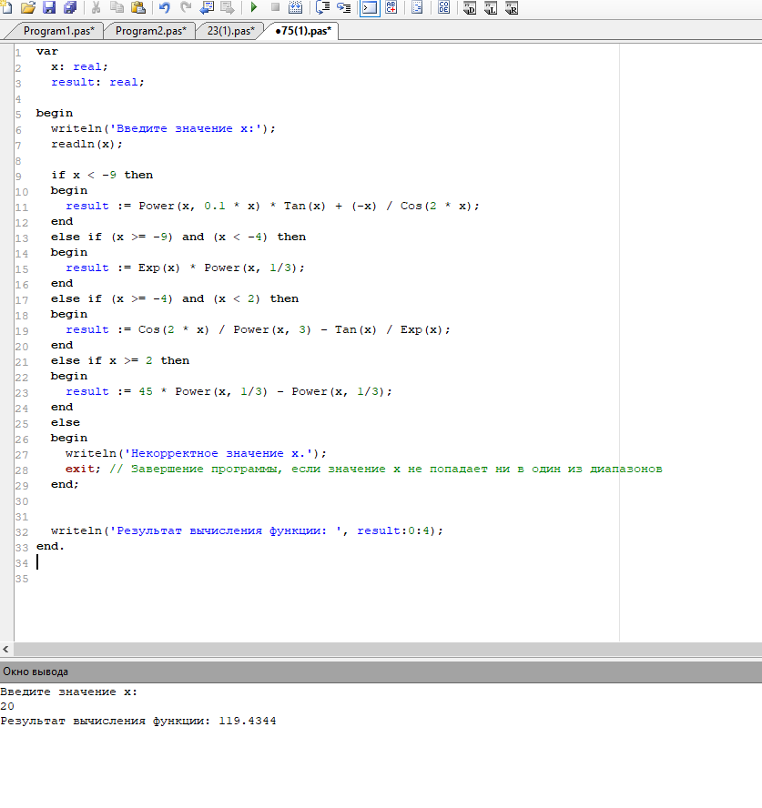

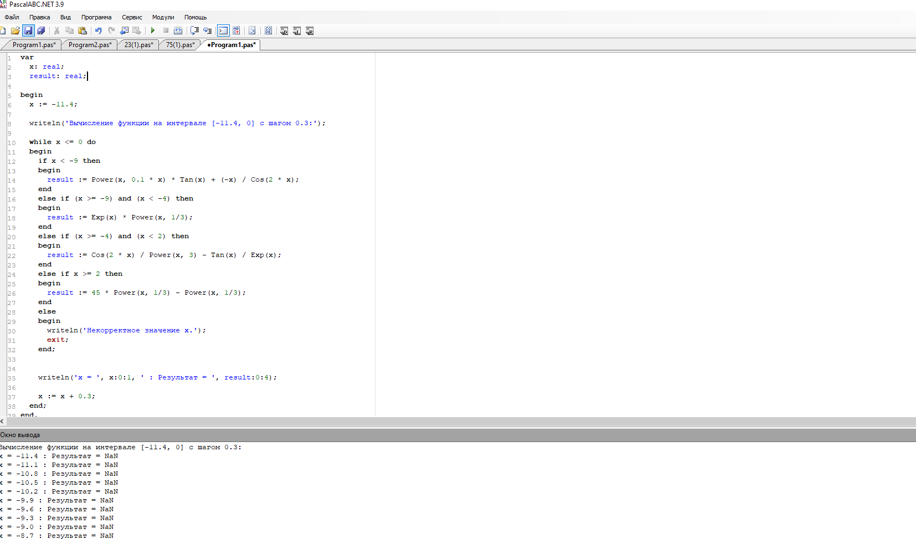

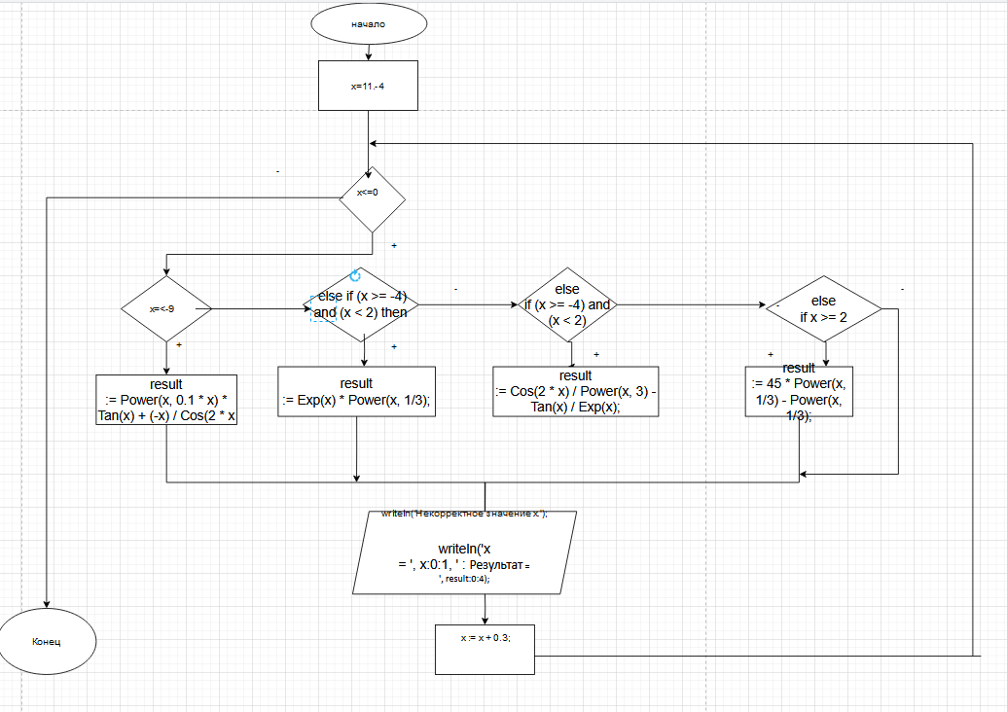  
**Ответы на вопросы**

1) Алгоритм – совокупность последовательных шагов, схема действий, приводящих к желаемому результату.

2) Линейные, Ветвящиеся, Циклические, Рекурсивные

3) Условный алгоритм подразумевает наличие условия, вариативности, когда при различных вариантах будут выполняться различные конкретные команды или наборы команд.

4) С уловным оператором и оператором выбора CASE. Я использовал с условным оператором IF

5) Циклическим называется алгоритм, в котором серия команд выполняется определённое количество раз.

6) Цикл с параметром, с предусловием, с постусловием, я использовал цикл с предусловием.

**Отчет**

Для написания этих программ, мне пришлось использовать цикл While с предисловием, научится рисовать схемы, столкнутся с новой для себя командой Writeln, которая выводит на консоль определённый текст.